PENCEGAHAN STUNTUNG MELALUI PARENTING

Yusdiana¹, Eka Setiawati^{2*}, Ayu Fajarwati ^{3,} Suci Aprilyati R ⁴, Eneng Sri S⁵
^{1,2,3,4,5} Prodi Pendidikan Guru Pendidikan Anak Usia Dini, STKIP Setia Budhi, Indonesia
¹yusdiana.paud@gmail.com , ²echasetia14@gmail.com*

ABSTRAK
Abstrak:
Kekurangan asupan gizi pada 1000 hari pertama kehidupan (HPK) akan berdampak Panjang bagi pertumbuhan dan perkembangan anak, salah satu resiko yang akan dihadai yaitu stunting. Ketika dewasa, anak stunting rentan terhadap serangan penyakit tidak menular seperti jantung, stroke, diabetes, ataupun gagal ginjal, Selain factor gizi, stunting disebabkan karena kurangnya pengetahuan masyarakat terutama, ibu hamil, ibu balita dan kader posyandu tentang stunting. Tujuan kegiatan pengabdian masyarakat ini adalahm mencegah semakin banyaknya angka stunting di Kecamatan Jawilan melalui kegiatan parenting kepada para orang tua yang memiliki anak balita. Kegiatan ini berupa sosialisasi kepada 35 orang tua yang memiliki anak balita, kegiatan ini dilaksanakan di kantor kecamatan jawilan pada tanggal 11 September 2021. Hasil pengabdian ini yaitu meningkatnya pengetahuan dan pemahaman para orang tua terhadap stunting, baik itu pengertian, upaya pencegahan, dan pengaruhnya pada tumbuh kembang anak.
Kata Kunci: Stunting, Parenting
Abstract: Lack of nutritional intake in the first 1000 days of life (HPK) will have a long impact on the growth and development of children, one of the risks that will be faced is stunting. As adults, stunting children are vulnerable to attacks from non-communicable diseases such as heart disease, stroke, diabetes, or kidney failure. In addition to nutritional factors, stunting is caused by a lack of public knowledge, especially pregnant women, mothers of toddlers and posyandu cadres about stunting. The purpose of this community service activity is to prevent the increasing number of stunting in Jawilan District through parenting activities for parents who have toddlers. This activity is in the form of outreach to 35 parents who have children under five, this activity was carried out at the sub-district office of Jawilan on September 11, 2021. The result of this service was the increasing knowledge and understanding of parents about stunting, both understanding, prevention efforts, and its effects on stunting child growth.
Keywords: Stunting, Parenting
 | Article History:
 | Received  Revised Accepted  Online | :  :  :  : | Day-Month-Year  xx-xx-20xx  xx-xx-20xx  xx-xx-20xx | This is an open access article under the  CC–BY-SA license

- PENDAHULUAN
Stunting adalah kondisi gagal tumbuh pada tubuh dan otak akibat kekurangan gizi dalam waktu yang lama sehingga anak lebih pendek dari anak normal seusianya dan memiliki keterlambatan dalam berpikir (Kemenkes, 2018). Faktor-faktor penyebab terjadinya stunting yaitu berat badan lahir rendah, tidak mendapatkan asi eksklusif, kekurangan asupan energi dan protein, dan tidak imunisasi. Menurut Kemenkes RI, berat badan bayi baru lahir yang normal adalah 2.500-4.000 gr, bayi dikatakan memiliki berat badan lahir rendah jika berat lahirnya kurang dari 2.500 gr. Faktor yang mempengaruhi berat badan lahir rendah pada bayi adalah status gizi ibu yang buruk belum hamil, postur tubuh ibu pendek, dan kurangya asupan gizi ibu selama hamil. Pemberian asi eksklusif sangat diperlukan hal ini diperlukan faktor yang mempengaruhi kurangnya asi eksklusif karena pada asi dihentikan, anak tidak mendapatkan zat kekebalan yang terkandung dalam asi. Kurangnya asupan energi dan protein pada anak dapat menyebabkan pertumbuhannya terlambat, hal ini disebabkan karena anak tidak mendapatkan asupan yang cukup. Faktor yang terakhir adalah kurangnya imunisasi yang menyebabkan anak tidak dapat membentuk antibodi didalam tubuhnya sehingga anak cepat terinfeksi oleh penyakit.
Adanya fasilitas kesehatan dan jaringan komunikasi ini berfungsi untuk mendeteksi dini malnutrisi pada suatu daerah. Peran ini dapat dikembangkan untuk pemanfaatan sarana- prasarana di wilayah terkait untuk penyebaran informasi serta kemudahan akses dan peran aktif masyarakat, serta kader posyandu. Hal tersebut dapat memengaruhi kesehatan ibu untuk secara rutin mengecek tumbuh kembang anak. Keefektifan suatu kelompok termasuk para pemerhati anak usia dini mampu mengajak dan memberikan pemahaman tentang bahaya stunting pada 1000 hari pertama anak, oleh karena itu kegiatan ini bertujuan untuk mengintervensi para orang tua terhadap masalah stunting dengan metode parenting (konseling, pembinaan dan pemberdayaan)

- METODE PELAKSANAAN

Pelaksanaan kegiatan pengabdian kepada masyarakat ini berupa
sosialisai tentang pencegahan stunting, sasaran pengabdian ini adalah para orang tua yang memiliki anak usia balita. Kegiatan ini
dilaksanakan pada tanggal 11 September 2021 yang diikuti sebanyak 35 orang. Tahapan kegiatan terdiri yaitu

Gambar 2 tahapan pelaksanaan kegiatan pengabdian

Kordinasi dilakukan dengan mengirimkan surat kepada mitra, kegiatan pelaksanaan PKM dilakukan dengan menggunakan metode ceramah, tanya jawab, dan pemutaran video edukasi mengenai stunting. Metode ceramah ini dilakukan dengan penyajian materi mengenai pencegahan stunting, kegiatan ini disampaikan secara langsung agar pemberian informasi kepada peserta dapat ditampilkan sekaligus dengan paparan materi melalui penggunaan infocus.
Adapun uraian pelaksanan kegiatan yaitu: 1) penyampaian materi tentang pencegahan stunting 2) Peranan orang tua dalam 1000 hari pertama kehidupan, 3) edukasi stunting melalui video. Penyampaian materi melalui kegTahapan evaluasi dilakukan setelah proses sosialisasi selesai dilaksanakan tujuan evaluasi ini untuk mengukur keberhasilan kegiatan PKM dengan menggunakan kepuasaan peserta terhadap keseluruhan pelaksanaan PKM melalui angket dari Googleform.

- HASIL DAN PEMBAHASAN
Kecamatan jawilan merupakan hasil pemekaran dari Kopo dan berada di wilayah pemerintahan kabupaten Serang, menurut data yang terdapat pada https://sigiziterpadu.gizi.kemkes.go.id milik kementrian Kesehatan terdapat 14 orang anak yang memiliki status gizi kurang

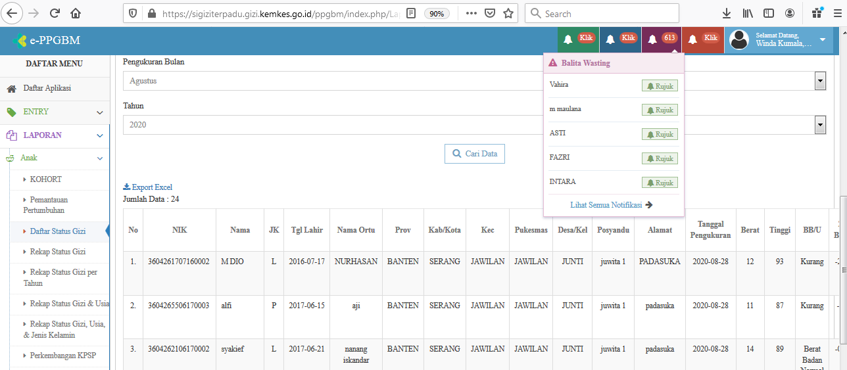Gambar 3 data status gizi kurang pada anak balita di kecamatan jawilan

Data di atas sejalan dengan hasil wawancara dengan pegawai puskesmas di kecamatan jawilan bahwa rincian dari sebalan 14 anak tersebut adalah desa majasari 4 balita, desa jawilan 1 balita, desa Parakan 2 balita, desa Bojot 1 balita, Desa Cemplang 2 balita, desa PGT 1 balita dan desa PSB 3 balita.
Kegiatan PKM ini dilaksanakan di kantor kecamatan jawilan, secara keseluruhan pelaksanaan PKM berjalan dengan baik dan lancar sesuai harapan. Antusias seluruh peserta terlihat saat menyimak paparan dan partisipasi aktif Ketika dibuka sesi tanya jawab, hal ini menunjukkan bahwa materi yang disampaikan sangat menarik dan sesuai dengan masalah yang terjadi dilapangan, yaitu bertambahnya angka keluarga yang memiliki anak stunting di sekitar mereka.
Kegitan sosialisasi ini memberikan pengetahuan bagi para orang tua yang memiliki anak di bawah lima tahun, sebelum dilakukan sosialisasi tim pengabdian memberikan angket berupa pertanyaan-pertanyaan pengetahuan dasar tentang stunting, dari hasil pre test tersebut diketahi bahwa

Grafik 1 pre test

Dari hasil grafik di atas terlihat jelas pengetahuan para orang tua tentnag stunting masih kurang, pertanyaan pertama tentang arti stunting hanya 10 orang yang menjawab tahu dan 25 orang menjawab tidak tahu, pertanyaan selanjutnya tentang bahaya stunting 12 orang menjawab tahu dan 23 orang menjawab tidak tahu, pertanyaan ketiga tentang makanan gizi berimbang hanya 8 orang yang menjawab mengetahu dan 27 orang menjawab tidak tau, untuk pertanyaan ini mereka lebih mengenal istilah empat sehat lima sempuran, pertanyaan terakhir yaitu tentang pentingnya 1000 hari pertama kegiadupan, hanya 6 orang yang menjawab tahu dan 29 orang menjawab tidak tahu.
Materi pertama disamapaikan dengan ceramah dengan menampilkan slide-slide materi melalui infocus, penggunaan infocus ini bertujuan agar para orang tua tidak hanya mendengarkan tetapi juga dapat melihat materi yang dipaparkan. Sesi tanya jawab dilakukan setelah pemaparan selesai, para orang tua sangat antusias dalam memberikan pertanyaan setiap pertanyaan yang diberikan langsung dijawab oleh penyaji secara bergantian. Begitupun dengan materi-materi selanjutnya, paparan yang disajikan pemateri di perhatikan dengan seksama, agar kegiatan tidak menjenuhkan diselingi oleh lagu-lagu yang berhubungan dengan Kesehatan anak, contohnya lagu cara mencuci tangan yang benar. Pertanyaan-pertanyaan yang diberikan oleh para orang tua lebih banyak pada kejadian yang nyata mereka alami, contohnya bagaimana membuat menu makanan gizi berimbang tetapi dengan dana yang minim, dan seterunya.

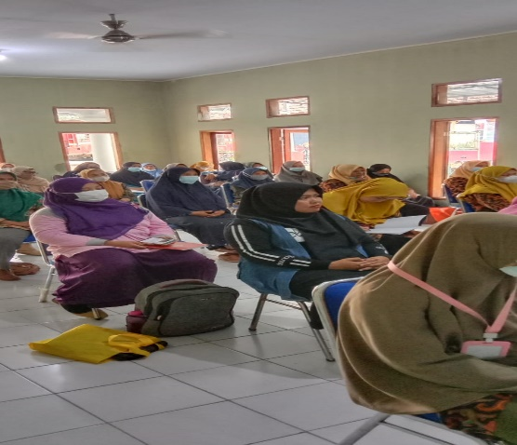  Gambar 5 antusiasme para orang tua | 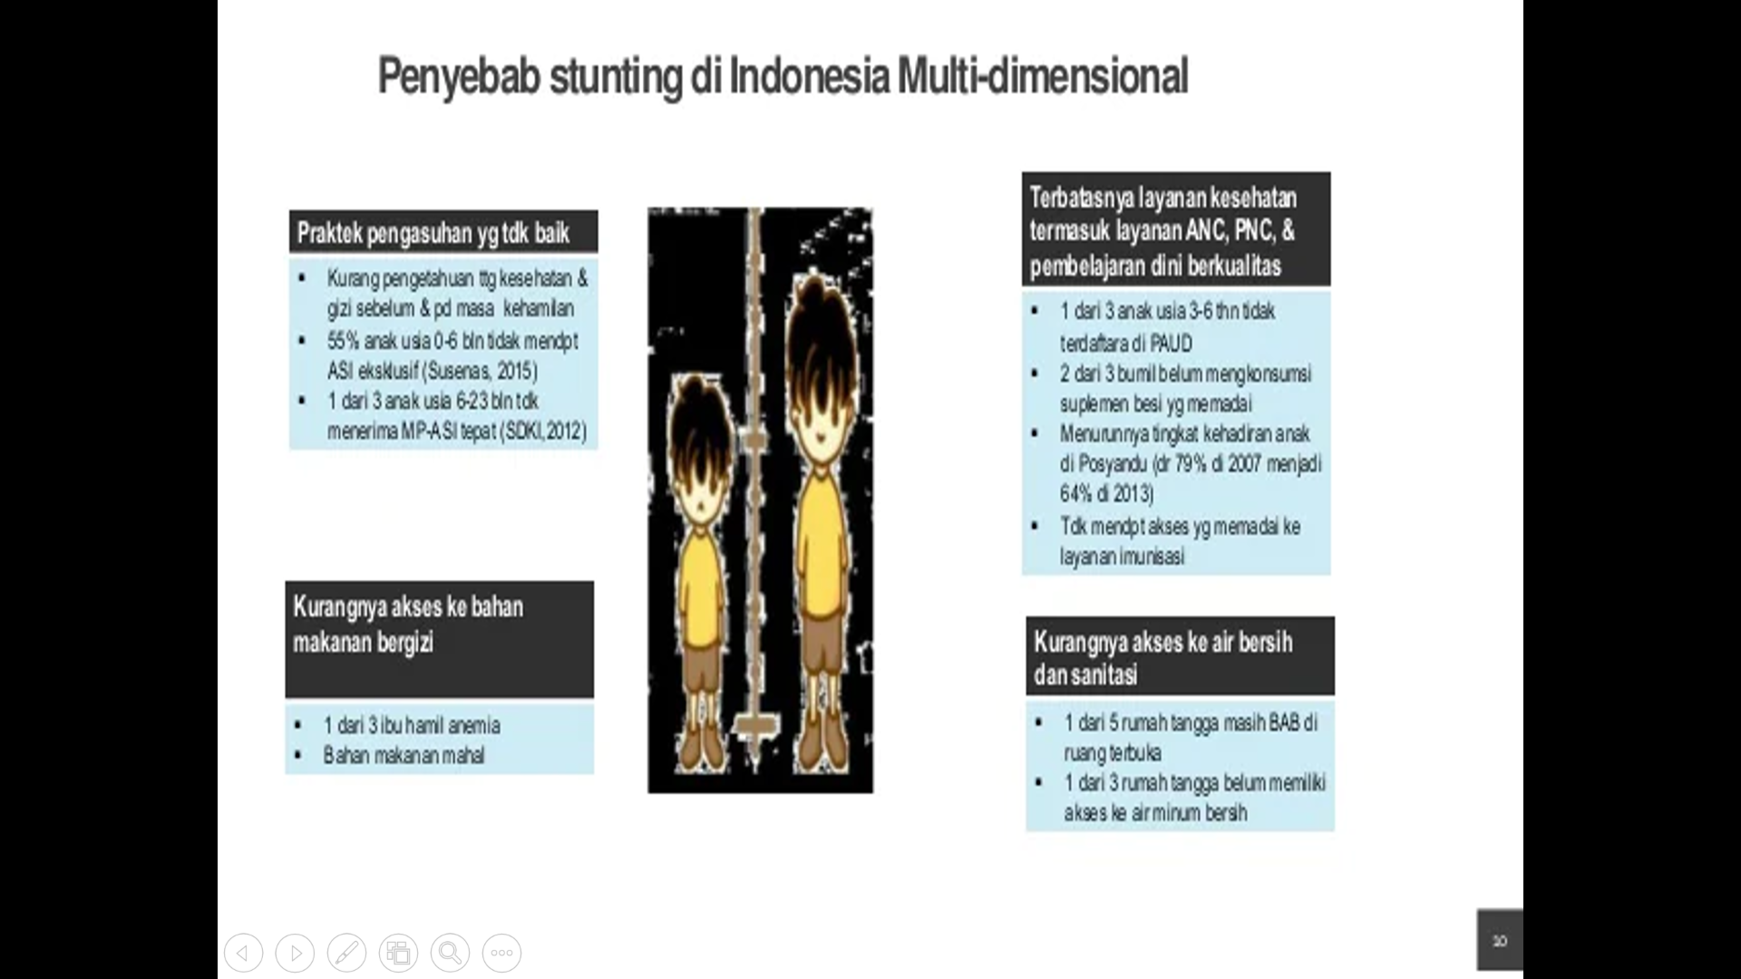  Gambar 6 materi yang disampaikan
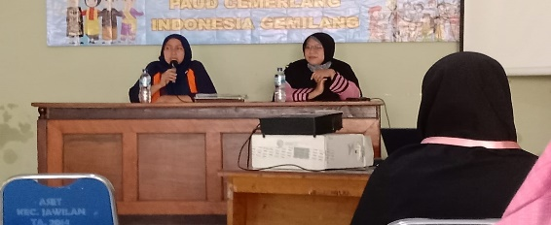  Gambar 8 pemaparan materi | 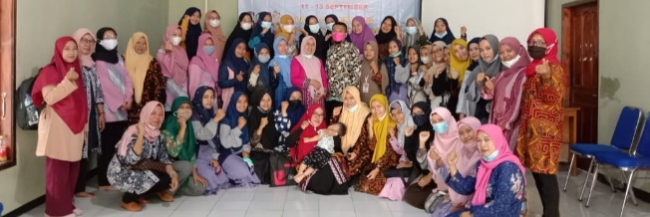  Gambar 9 foto Bersama para orang tua

Gambar lima menunjukkan antusiasme para orang tua dalam menerima materi, gambar enam merupakan contoh slide materi yang diberikan, di sana terlihat salah satu materi yang paparkan adalah tentang penyebab anak stunting, gambar delapan memperlihatkan para pemateri sedang memaparkan materi, dan ngambar ke Sembilan yaitu foto Bersama setelah kegiatan dengan para orang tua.
Setelah semua pemaparan dan diskusi selesai penyaji memberikan kuesioner kepada seluruh orang tua dalam rangka ingin melihat hasil pengetahun setelah diberikan materi tentang stunting beserta cara pencegahannya. Dari hasil angket yang disebar diketahui bahwa pemahaman para orang tua terkait stunting meningkat, untuk lebih jelasnya dapat dilihat dari grafik di bawah ini

Grafik 2 post test

Dari hasil grafik di atas terlihat peningkatan pemahaman para orang tua tentang semakin baik, pertanyaan pertama tentang pengertian dan gambaran stunting sudah seluruhnyamemahami, pertanyaan selanjutnya tentang bahaya stunting seluruh orang tuang menjawab telah memahami bahaya stunting, pertanyaan ketiga tentang makanan gizi berimbang hanya 5 orang yang menjawab tidak memahami, selebihnya yaitu 30 orang menjawab memahami, pertanyaan terakhir yaitu tentang pentingnya 1000 hari pertama kegiadupan, hanya 7 orang yang menjawab tidak tahu dan 28 orang menjawab tahu.
Hasil peningkatan pemahaman yang diperoleh tentunya kegiatan ini sangat bermanfaat untuk semua masyarakat khusunya para orang tua yang memiliki anak usia balita, pelakasanaan kegiatan pengabdian ini menambah wawasan terkait pemahaman dan pencegahan stunting sejak dini, sehingga angka stunting di kecamatan jawilan dapat menurun.

- SIMPULAN DAN SARAN
Hasil kegiatan pengabdian masyarakat ini berdampak positif bagi para orangtua khususnya yang memiliki anak balita, kegiatan pengabdian ini berjalan dengan sangat baik dan lancer hal ini didukung oleh rasa keingintahuan para orang tua terkait stunting, baik itu ciri-ciri, cara pencegahan dan pengaruh stunting terhadap perkembangan anak. Setelah kegiatan berlangsung terlihat ada perubahan pola pikir orang tua terutama terkait makanan gizi berimbang. Beberapa orang tua berharap akan diadakan pelatihan membuat menu makanan gizi berimbang karena mereka telah memahami bahwa makanan sehat tidak harus mahal

- UCAPAN TERIMA KASIH
Tim penulis mengucapkan terima kasih kepada KP3MPM STKIP Setia Budhi Rangkasbitung yang telah mendanai kegiatan pengabdian ini sehingga terlaksana dengan baik. Terimakasih juga kepada kepala Kecamatan Jawilan, yang telah memberikan ijin dan memfasilitasi tempat kegiatan, ketua Gugus PAUD Kecamatan jawilan yang menjadi nara hubung dengan para orang tua sehingga kegiatan pengabdian ini tepat sasaran.

DAFTAR RUJUKAN

Aridiyah, F. O., Rohmawati, N., & Ririanty, M. (2015). Faktor-faktor yang Mempengaruhi Kejadian Stunting pada Anak Balita di Wilayah Pedesaan dan Perkotaan (The Factors Affecting Stunting on Toddlers in Rural and Urban Areas). E-Jurnal Pustaka Kesehatan, 3, 163–179.
Dasman, H. (n.d.). Empat dampak stunting bagi anak dan negara Indonesia. 2019. https://theconversation.com/empat-dampak-stunting-bagi-anak-dan-negara-indonesia-
Kemendesa. (2017). Buku Saku Desa dalam Penanganan Stunting.
M, T. (2019). Stunting Balita Indonesia dan Penanggulangannya. Pusat Penelitian Badan Keahlian DPR RI, XI, 13–18.
Ni’mah, K., & Nadhiroh, S. R. (2015). Faktor yang Berhubungan dengan Kejadian Stunting pada Balita. Media Gizi Indonesia, 10.
Republik Indonesia. (2013). Pedoman Perencanaan Program “Gerakan Nasional Percepatan Perbaikan Gizi Dalam Rangka Seribu Hari Pertama Kehidupan (1000 HPK). Jakarta : Menteri Koordinator Kesejahteraan Rakya.
RI., K. K. (2014). Peraturan Menteri Kesehatan Republik Indonesia Nomor 97 Tahun 2014.
Saputri, R. A., & Tumangger, J. (2019). Hulu-Hilir Penanggulangan Stunting di Indonesia. Journal of Political Issues. Journal of Political Issues, 1, 1–9.
Sutarto, Mayasari D, I. R. (2018). Stunting, Faktor Resiko dan Pencegahannya. Agromedicine, 5, 540–545. https://juke.kedokteran.unila.ac.id/index.php/agro/article/view/1999
TNPK. (2018). Penanganan Masalah Stunting di Indonesia. Ikatan Ahli Kesehatan Masyarakat Indonesia.
Wellina, W. F., Kartasurya, M. I., & Rahfilludin, M. Z. (2016). Faktor risiko stunting pada anak usia 6 - 12 bulan. Jurnal Gizi Indonesia, 5. https://doi.org/https://doi.org/10.14710/jgi.5.1.55-61
wihestie, L. K., Rosida, L., & Kesehatan, F. I. (2020). Gambaran prevalensi balita stunting. 10, 615–625. https://doi.org/https://doi.org/10.32583/pskm.v10i4.908
Yadika, A. D. N., Berawi, K. N., & Nasution, S. H. (2019). Pengaruh Stunting terhadap Perkembangan Kognitif dan Prestasi Belajar. Majority, 8. https://juke.kedokteran.unila.ac.id/index.php/majority/article/view/2483
Zian, S. M. (2018). Faktor Penyebab Anak stunting. Jurnal Ners Dan Kebidanan, 5, 268–278. https://doi.org/10.26699/jnk.v5i3.ART.p268

